Под Новый год
Говорят: под Новый год
Что ни пожелается –
Все всегда произойдет,
Все всегда сбывается.
Могут даже у ребят
Сбыться все желания,
Нужно только, говорят,
Приложить старания.
Не лениться, не зевать
И иметь терпение,
И ученье не считать
За свое мучение.
(С. Михалков)
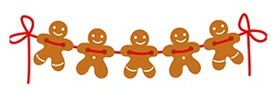

Самый лучший праздник
Посмотри на календарь —
Приближается январь.
Это значит, Новый год
Собирается в поход.
Снег сверкает ярко-ярко,
Мне и весело, и жарко.
Это значит, что зимой —
Самый лучший праздник мой.
Мы сегодня так устали —
Дома ёлку наряжали.
Это значит, Новый год
Обязательно придёт!
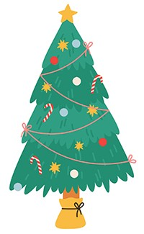

Что такое Новый год?
Что такое Новый год?
Это всё наоборот:
Ёлки в комнате растут,
Белки шишек не грызут,
Зайцы рядом с волком
На колючей ёлке!
Дождик тоже не простой,
В Новый год он золотой,
Блещет что есть мочи,
Никого не мочит,
Даже Дедушка Мороз
Никому не щиплет нос.
(Е. Михайлова)
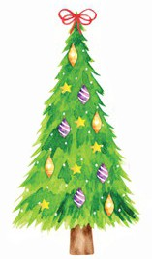

Откуда приходит новый год?
Новый год слетает с неба?
Или из лесу идёт?
Или из сугроба снега
К нам приходит новый год?
Он, наверно, жил снежинкой
На какой-нибудь звезде
Или прятался пушинкой
У Мороза в бороде?
Спать залез он в холодильник
Или к белочке в дупло…
Или в старенький будильник
Он забрался под стекло?
Но всегда бывает чудо:
На часах двенадцать бьёт…
И неведомо откуда
К нам приходит Новый год!
(А. Усачев)
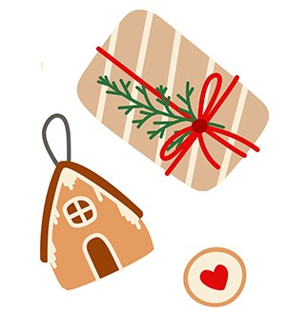

Встречали звери Новый год
Встречали звери Новый год.
Водили звери хоровод.
Вокруг зеленой елки.
Плясал и Крот, и Бегемот,
И даже — злые Волки!
Пустился в пляс и Дикобраз —
Колючие иголки,
И все — дрожать,
И все — визжать,
И все — бежать от елки!
Гляди-ка: Уж — хоть сам хорош! —
И тот дрожит от страха!..
-Зато меня уж не проймешь! —
Сказала Че-ре-па-ха!
-Мы спляшем шагом черепашьим,
Но всех, пожалуй, перепляшем!
(Б. Заходер)
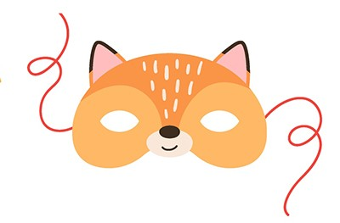

Дети спать пораньше лягут…
Дети спать пораньше лягут
В день последний декабря,
А проснутся старше на год
В первый день календаря.
Год начнется тишиною,
Незнакомой с прошлых зим:
Шум за рамою двойною
Еле-еле уловим.
Но ребят зовет наружу
Зимний день сквозь лед стекла —
В освежающую стужу
Из уютного тепла.
Добрым словом мы помянем
Года старого уход,
Начиная утром ранним
Новый день и новый год!
(С. Маршак)


Новый год
Боясь опять
Его проспать,
Я твёрдо сел на стул,
Моргнул – и вдруг уснул.
Я думал, что его проспал,
Но утром встал,
А он настал!
(Л. Яковлев)
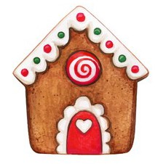

Когда Новый год?
— Мама, скоро Новый год?
— Осень вот, сынок, пройдёт,
Там снежинки полетят,
Одевать начнут ребят
В шубки, шапки и тогда
Раскрасавица зима
К нам придёт, а с ней
Холода придут, метель,
Вот тогда и Новый год.
Дед Мороз тогда придёт.
Ёлку будем наряжать,
В гости деток будем звать.
— Сколько надо будет ждать?
— Ты ложись, сыночек, спать.
Время быстро промелькнёт,
Глянешь — завтра Новый год.
(О. Чусовитина)
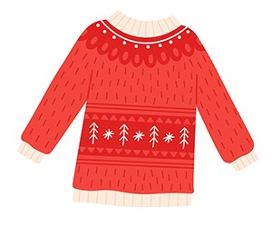

Новый год
На реке искрится лед,
Снег кружится нежно.
Славный праздник Новый год,
Потому что снежный!
Дед Мороз рукой махнет —
Запоем мы звонко.
Славный праздник Новый год,
Потому что громкий!
На столе огромный торт,
Пряник, шоколадка.
Славный праздник Новый год,
Потому что сладкий!
Вокруг елки хоровод,
Огоньки на ветках…
Славный праздник Новый год!
Жаль, бывает редко.
(А. Румянцев)
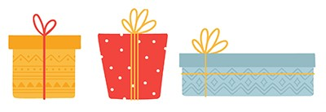

Утро
Кружась легко и неумело,
Снежинка села на стекло.
Шёл ночью снег густой и белый —
От снега в комнате светло.
Чуть порошит пушок летучий,
И солнце зимнее встаёт.
Как каждый день – полней и лучше,
Полней и лучше Новый год…
(А. Твардовский)
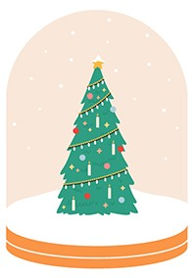

Предновогоднее
Пахло кожурою мандариновой,
Сдобой и ванильными ватрушками.
Свет далеких звезд аквамариновый
Призрачно струился над избушками.
Покрывало искристое, снежное
Под луной мерцало переливчато,
И в окошке голубело нежное
Светлое Снегурочкино личико.
Лес притих, узором дивным вышитый.
Словно тигр, во тьме учуяв запах,
Новый год – невидимый, неслышимый
Приближался к нам на мягких лапах.
(Н. Куличенко)
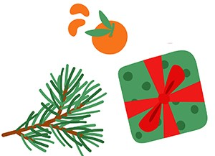

Без пятнадцати двенадцать
Без пятнадцати двенадцать,
Но сейчас не лягу спать.
Ведь сегодня светлый праздник
Будем всей семьей встречать.
Из Лапландии далекой
К нам примчался Дед Мороз.
Он сегодня воз подарков
Нам с ребятами привез.
Тут хлопушки озорные
И бенгальские огни.
Маскарадные костюмы,
Разноцветные шары.
Вокруг елочки нарядной
Будем весело играть,
И за стол в двенадцать ровно
Сядем Hовый год встречать.
(Н. Корольчук)
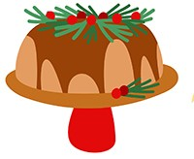

Скоро Новый год
Скоро, скоро Новый год.
За окошком снег идет.
Воробьи дрожат под крышей,
Сладко спит в берлоге Миша,
По ночам трещит мороз,
Щиплет зябликов за нос.
Елки выстроились в ряд,
Поменять лесной наряд.
Шапки, шубы снеговые
На гирлянды золотые.
Скоро, скоро Новый год.
Смех, у елки хоровод.
Дед Мороз с большим мешком
По лесам идет пешком.
Звезды светят ему ярко,
У него в мешке подарки.
Мандарины, апельсины
Для ребят страны России.
Вафли, яблоки, лимоны
И орехов миллионы.
Поскорее, Новый год,
Детвора уж ждет.
(М. Азариянц)


Какого цвета Новый год?
Какого цвета Новый год?
Веселого, как рыжий кот!
Он серебристый, как снежок,
И разноцветный, как мешок…
С подарками прекрасными –
С машинкой, куклой, красками!
Он солнечного цвета,
Как будущее лето!
(Л. Яковлев)
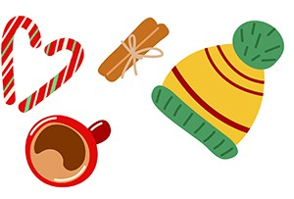

Пришел к нам в гости Новый год…
Пришел к нам в гости Новый год.
А на двери подъездной — код!
А Новый год был не знаком
С мудрёным кодовым замком.
Торчал под дверью битый час,
Стучал, стучал двенадцать раз
И завернул в другой подъезд,
Гостит у них да плюшки ест!
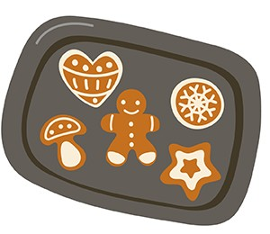

Ёлочка
Ну-ка, ёлочка, светлей
Заблести огнями.
Пригласили мы гостей
Веселиться с нами.
По дорожкам, по снегам,
По лесным лужайкам
Прискакал на праздник к нам
Длинноухий зайка.
А за ним — смотрите все! —
Рыжая лисица.
Захотелось и лисе
С нами веселиться.
Вперевалочку идёт
Косолапый мишка.
Он несёт в подарок мед
И большую шишку.
Ну-ка, ёлочка, светлей
Заблести огнями.
Чтобы лапы у зверей
Заплясали сами.
(М.Клокова)
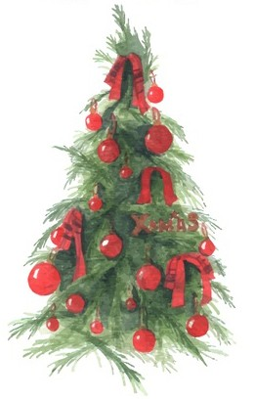

Наша ёлка
Посмотри
В дверную щелку —
Ты увидишь
Нашу елку.
Наша елка
Высока,
Достает
До потолка.
А на ней
Висят игрушки —
От подставки
До макушки.
…Кто же это и откуда
К нам принес такое чудо?
Что за день у нас в саду?
Это первый день в году!
(Е.Ильина)
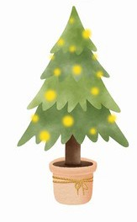

Лес и поле белые
Лес и поле белые,
Белые луга.
У осин заснеженных
Ветки как рога.
Подо льдами крепкими
Дремлют воды рек.
Белыми сугробами
Лег на крыши снег.
В небе звезды яркие
Водят хоровод.
Старый год прощается —
Входит Новый год.
(Е. Трутнева)
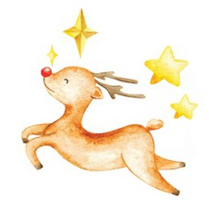

Что такое Новый год?
Что такое Новый год?
Это всё наоборот:
Ёлки в комнате растут,
Белки шишек не грызут,
Зайцы рядом с волком
На колючей ёлке!
Дождик тоже не простой,
В Новый год он золотой,
Блещет что есть мочи,
Никого не мочит,
Даже Дедушка Мороз
Никому не щиплет нос.
(Е.Михайлова)
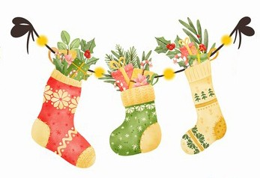

— Что ты делаешь, Зима?
— Что ты делаешь, Зима?
— Строю чудо-терема!
Сыплю снежным серебром,
Украшаю все кругом.
Раскружится карусель,
Залихватская метель!
Постараюсь, чтоб с утра
Не скучала детвора,
Чтобы елка разожглась,
Чтобы тройка понеслась!
У Зимы не счесть забот:
Скоро праздник — Новый год!
(Р.Фархади)
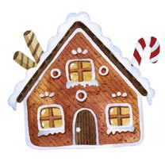

Кладет Дед Мороз всем зайчатам под елку
Кладет Дед Мороз всем зайчатам под елку
По мягкой игрушке — пушистому волку.
Пусть каждый трусишка играет в того,
Кто ужас наводит в лесу на него.
А каждой лисичке — по новой расческе
Для модной, блестящей и рыжей прически.
Чтоб некогда было зайчат обижать —
Прическу ведь надо в порядке держать.
А что же припас Дед Мороз медвежонку?
Корзинку малины? Медку из бочонка?
Оставлен под елью огромной лесной
Будильник, что мишку разбудит весной.
(Н.Стожкова)


В каждом доме много света
В каждом доме много света
Наступает Новый год!
Белоснежная карета
Дед Мороза привезет.
Ровно в полночь вспыхнут ярко
В небесах гирлянды звезд.
Не приходит без подарков
В этот праздник Дед Мороз!
Соберется возле елки
Развеселый хоровод:
Лисы, зайцы, белки, волки
Все встречают Новый год.
(А.Барто)
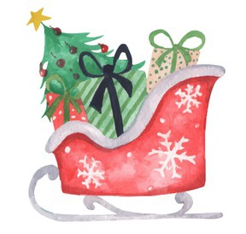

К детям ёлочка пришла…
К детям ёлочка пришла,
Снег на ветках принесла.
Нужно елочку согреть,
Платье новое надеть.
Ярко звездочки блестят,
Ярко лампочки горят,
Бусы разные висят —
Замечательный наряд!
Музыканты, поскорей
Заиграйте веселей!
Станем дружно в хоровод,
Здравствуй, здравствуй, Новый год!
(А. Барто)


На свете так бывает…
На свете так бывает,
Что только раз в году
На елке зажигают
Прекрасную звезду.
Звезда горит, не тает,
Блестит прекрасный лед.
И сразу наступает
Счастливый Новый год!
(И. Токмакова)
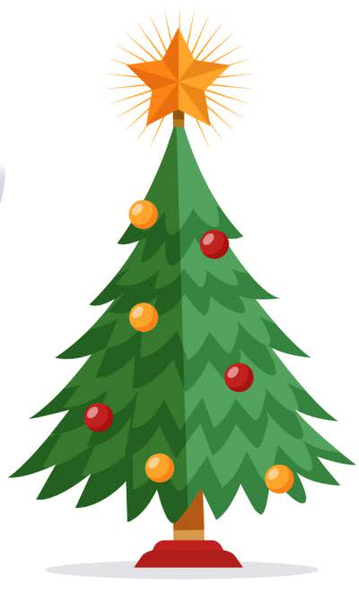

Новый год
На реке искрится лед,
Снег кружится нежно.
Славный праздник Новый год,
Потому что снежный!
Дед Мороз рукой махнет —
Запоем мы звонко.
Славный праздник Новый год,
Потому что громкий!
На столе огромный торт,
Пряник, шоколадка.
Славный праздник Новый год,
Потому что сладкий!
Вокруг елки хоровод,
Огоньки на ветках…
Славный праздник Новый год!
Жаль, бывает редко.
(Анатолий Румянцев)


Тихо ель качается…
Тихо ель качается.
Старый год кончается.
Хорошо в лесу зимой,
Лес украшен бахромой,
Звонкий снег искрится,
Иней серебрится.
Тихо ель качается.
Старый год кончается.
Смех, веселье, игры, шутки,
Песни, радость, пляски!
Хорошо нам всем живется
В новогодней сказке!
(И. Токмакова)
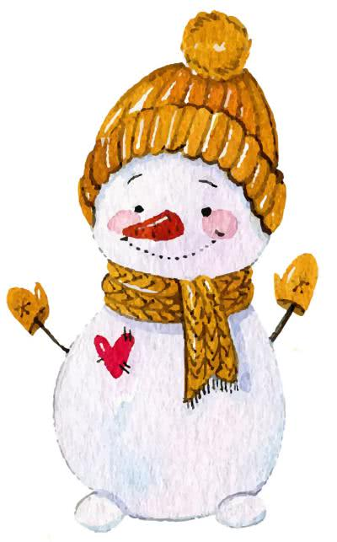

Возле елки
Возле елки в Новый год
Водим, водим хоровод.
Елочка-красавица
Детям очень нравится.
Вот она какая —
Стройная, большая!
Ватный снег внизу лежит.
Наверху звезда блестит.
А на ветках шарики,
Пестрые фонарики,
Птички, рыбки, флаги
Из цветной бумаги.
(С. Вышеславцева)
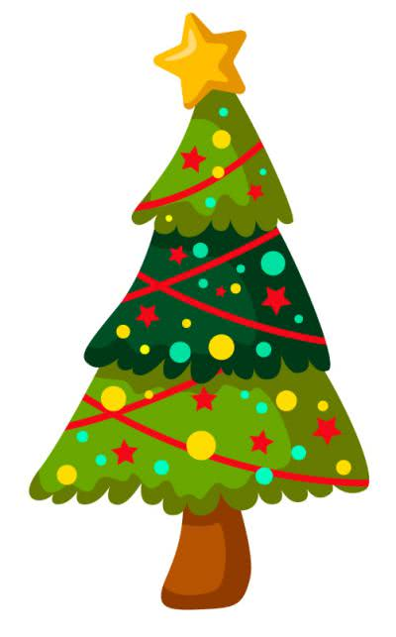

Елочный шар
Расцветает ландыш в мае,
Астра осенью цветет,
А зимою расцветаю
Я на елке каждый год.
Целый год лежал на полке.
Все забыли про меня.
А теперь вишу на елке,
Потихонечку звеня.
Всю елку до макушки
Украсили игрушки!
Вставайте в хоровод!
Встречайте Новый год!
(В. Берестов)


Новый год
Радуются дети, завтра Новый год.
Это значит, скоро Дед Мороз придет.
Он поставит елочку во дворе,
Чтобы было весело детворе.
Разукрасит окна в комнате моей.
На веселый праздник соберет друзей.
Завтра будут игры, яркие огни.
Хором крикнут дети: «Елочка, гори!»
Вместе со Снегурочкой
Встанем в хоровод.
Ах, какой чудесный
Праздник Новый год!
(А. Андреева)
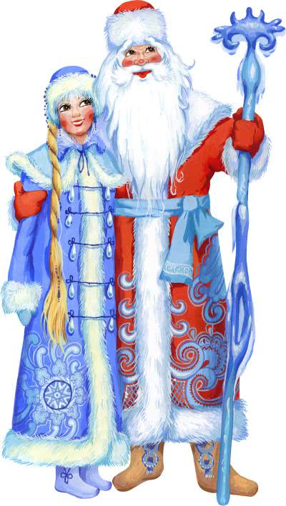

Елка
Елка летом просто елка:
Тронешь ветку — пальцам колко,
Паутиной ствол обвит,
Мухомор внизу стоит.
Вот когда зима придет,
Елка будто оживет:
На морозе распушится,
Под ветрами распрямится,
Вовсе не колючая,
Как цветок пахучая.
Пахнет не росой, не медом,
Елка пахнет Новым годом!
(Н. Филимонова)
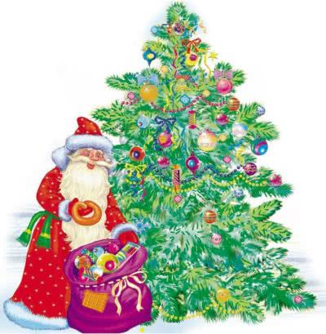

Чудо из чудес
За окошком тёмным
Чудо из чудес –
Белые снежинки
Падают с небес!
Под луною полной
Зимний тихий лес
Запорошен снегом –
Весь под ним исчез.
Лучики и звёзды
В тонких паутинках –
Ночью новогодней
Падают снежинки.
(Вера Шипунова)


Откуда приходит Новый год?
Новый год слетает с неба?
Или из лесу идет?
Или из сугроба снега
К нам приходит Новый год?
Он, наверно, жил снежинкой
На какой-нибудь звезде
Или прятался пушинкой
У Мороза в бороде?
Спать залез он в холодильник
Или к белочке в дупло…
Или в старенький будильник
Он забрался под стекло?
Но всегда бывает чудо:
На часах двенадцать бьет…
И неведомо откуда
К нам приходит Новый год!
(А. Усачев)
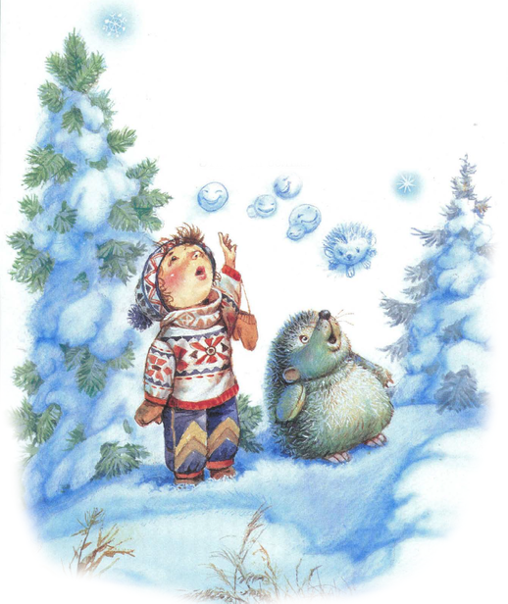

Рысь
Рысью мчится Новый Год,
В дом спешит, стучится;
На озёрах белый лёд
Глаз слепит, искрится.
Клён, ольху обняв, стоит –
Так теплее вместе;
Что-то тихо говорит
Ей, своей невесте.
Солнце скоро упадёт
Весело за горку;
Забуянит, запоёт
Лес пургою звонкой.
Снег запляшет хоровод,
Вихрем закружится;
Скоро, скоро Новый Год!
Рысью в гости мчится.
(Кирилл Авдеенко, илл. Елена Новик)
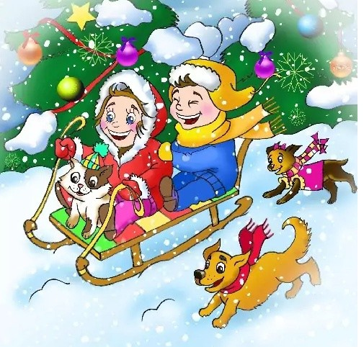

Ёлочка душистая
Ёлочка душистая,
Ёлочка пушистая,
Ёлочка нарядная,
Ты такая ладная!
Долго же ты спала,
Столько отдыхала,
Целый-целый год!
Хватит спать уж — вот!
Нужно просыпаться,
Чтоб праздновать, играться,
Ты в Новый Год проснись —
Ёлочка, зажгись!
И будем веселиться,
И вместе петь, кружиться,
Все ждём мы! Раз, два, три —
Ёлочка, гори!
(Кирилл Авдеенко, илл. Елена Новик)
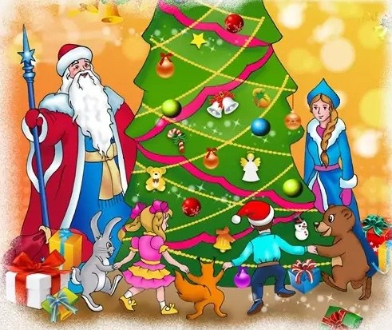

Медвежий сон
Сочувствует медведю
Зимой лесной народ.
Ни разу косолапый
Не встретил Новый год.
Ему бочонок с медом
Оставил Дед Мороз,
А он храпит в берлоге,
Прикрыв ладошкой нос.
Но кто его поздравит?
Не встретишь смельчака.
Разбудишь лежебоку —
А вдруг намнет бока?
(А. Костиков)
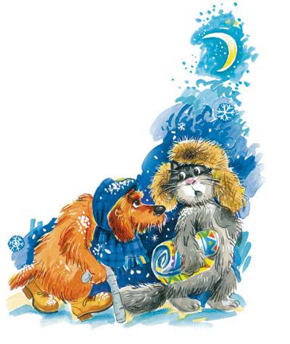

Горит огнями елочка…
Горит огнями елочка,
Под нею тени синие,
Колючие иголочки
Как будто в белом инее.
Она в тепле оттаяла,
Расправила иголочки,
И с песнями веселыми
Пришли мы к нашей елочке.
Игрушки разноцветные
Для нас на ней развесили,
И мы глядим на елочку,
И нам сегодня весело.
Огни на елке яркие
Повсюду зажигаются,
Во всех домах, по всей стране
Ребята улыбаются.
(Л. Некрасова)


Снеговик
Наш любимый снеговик
Головой совсем поник:
Заяц ночью в лес унёс
У него морковный нос!
Не печалься, снеговик,
Мы в беде поможем вмиг,
Нос тебе подарим новый,
Нос хороший, нос еловый!
(Т. Петухова)
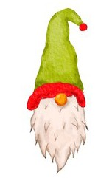

Всё всегда сбывается
Говорят: под Новый год
Что ни пожелается —
Всё всегда произойдёт,
Всё всегда сбывается.
Могут даже у ребят
Сбыться все желания,
Нужно только, говорят,
Приложить старания.
Не лениться, не зевать,
И иметь терпение,
И ученье не считать
За своё мучение.
Говорят: под Новый год
Что ни пожелается —
Всё всегда произойдёт,
Всё всегда сбывается.
Как же нам не загадать
Скромное желание —
На «отлично» выполнять
Школьные задания.
Чтобы так ученики
Стали заниматься,
Чтобы двойка в дневники
Не смогла пробраться!
(С.Михалков)
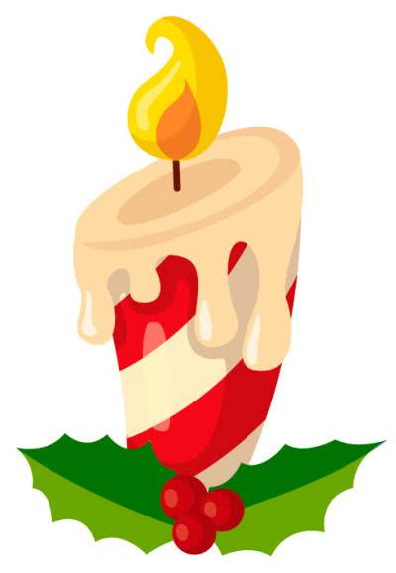

Снеговик
Снеговик, морковкой нос,
Вышел утром на мороз.
Взял лопату снег убрать,
Взял метлу, чтоб подметать,
Санки взял, чтоб в лес пойти
И дровишек принести.
А затем испечь коврижку,
В гости пригласить зайчишку,
Мишку, белку и ежа,
Воробья и снегиря.
Приходи, лесной народ!
Снеговик вас в гости ждет.
(Т. Маршалова)
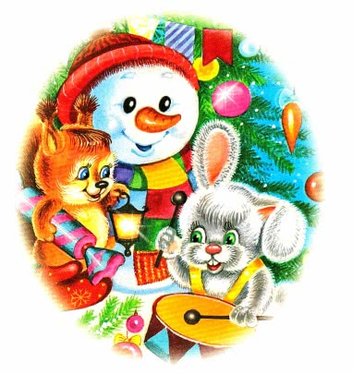

Песня о ёлке
Что растет на ёлке?
Шишки да иголки.
Разноцветные шары
Не растут на елке.
Не растут на елке
Пряники и флаги,
Не растут орехи
В золотой бумаге.
Эти флаги и шары
Выросли сегодня
Для российской детворы
В праздник новогодний.
В городах страны моей,
В селах и поселках
Столько выросло огней
На веселых ёлках!
(С.Маршак)


Рассказали новость волки…
Рассказали новость волки,
Принесла сорока весть,
Что в лесу дремучем елка
Разукрашенная есть!
Услыхали новость звери,
Побежали по лесам.
Каждый хочет сам проверить,
Посмотреть на елку сам.
Для кого, зачем, откуда
Появилось это чудо?
Елку кто сюда принес?
Уж не сам ли Дед Мороз?
Есть ли время разбираться,
Кто принес, зачем убрал?
Ах, лисицы, белки, зайцы,
Открывайте шумный бал!
(А. Кузнецова)
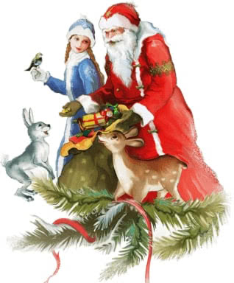

Наша елочка
В просторном светлом зале
Мы елочку убрали.
Приветливо и ярко
Огни на ней горят.
А Дед Мороз на праздник
Принес игрушек разных,
И шутками и песнями
Он веселит ребят.
Летят, летят снежинки
Пушинки-холодинки, —
И весело кружатся,
И падают на мех.
Мы Новый год встречаем,
Танцуем и играем,
И елочки нарядной
Звенит веселый смех.
(А.Штерн)
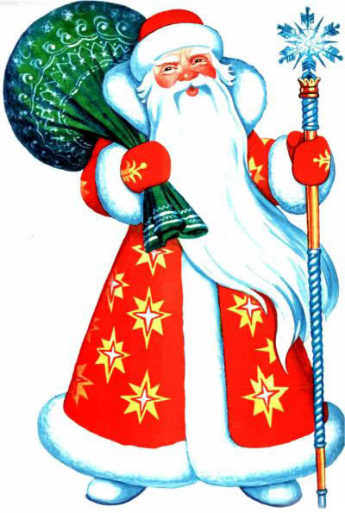

Новый год, Новый год
Новый год, Новый год —
Белые снежинки.
Он торопится, идёт —
Рассыпая льдинки.
А вокруг зима метёт —
Провожая осень.
Зимний праздник к нам идёт
По верхушкам сосен.
Новый год, Новый год —
Зажигает свечи.
Пусть вам счастье принесёт
Новогодний вечер!
Бой часов, салют с небес,
Снежные оковы.
Старый год растаял весь —
На пороге Новый!
(Лидия Огурцова)


Новый год
Нам нравится морозная
Пушистая пора,
Ночное небо звездное,
Сверканье серебра.
И елка зажигается,
И пляшет хоровод,
И вот, как полагается,
Приходит Новый год!
(О. Высотская)


Ах, у нас на ёлке
Ах, у нас на ёлке
Веселятся волки,
Зайчики, лисички,
Снежинки и синички.
Под забавной маской
Засияли глазки,
Всё быстрее хоровод,
Мы встречаем Новый Год.
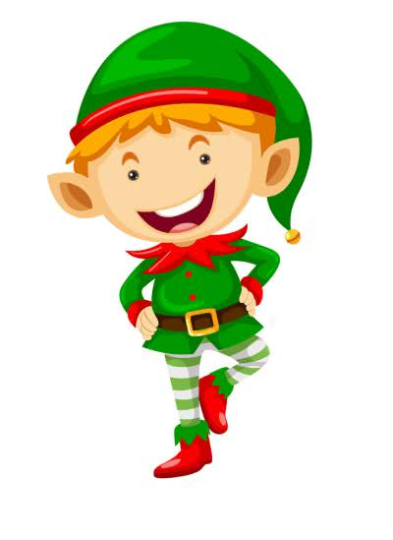

Новый год
Снова пахнет свежей смолкой,
Мы у елки собрались,
Нарядилась наша елка,
Огоньки на ней зажглись.
Игры, шутки, песни, пляски!
Там и тут мелькают маски…
Ты — медведь, а я — лиса.
Вот какие чудеса!
Вместе встанем в хоровод,
Здравствуй, здравствуй, Новый год!
(Н. Найденова)
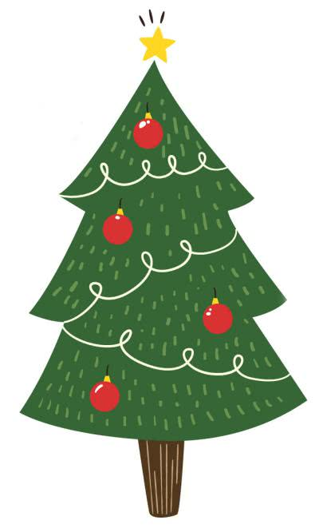

Вот она, елочка наша…
Вот она, елочка наша,
В блеске лучистых огней!
Кажется всех она краше,
Всех зеленей и пышней.
В зелени прячется сказка:
Белая лебедь плывет,
Зайчик скользит на салазках,
Белка орехи грызет.
Вот она, елочка наша,
В блеске лучистых огней!
Все мы от радости пляшем
В день новогодний под ней!
(Донникова)
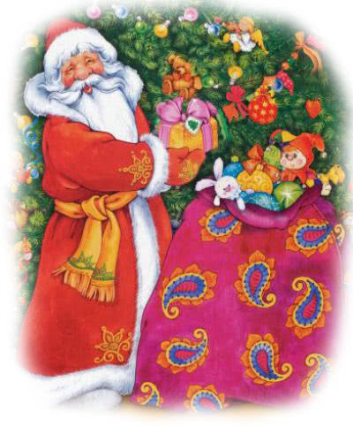

Новогодние игрушки
Новогодние игрушки
Звери покупали.
На прилавке у Кукушки
Ящики стояли.
А на полочке стояли
Шарики цветные,
И на солнышке сияли
Словно золотые.
Дождь серебряный свисал
У прилавка сбоку,
А на ниточке летал
Шарик одиноко.
— Шарик я себе куплю,-
Белочка сказала,
— Дед Морозу подарю!
И с шаром умчалась.
Всем игрушек здесь хватило
Красочных и разных.
Звери ёлку наряжали
В Новогодний праздник!
(Александр Мецгер)
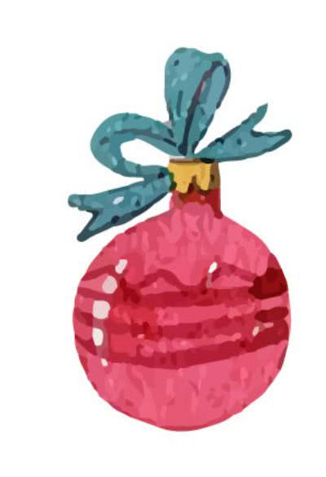

Встречаем Новый год
На ёлке — шарики, игрушки,
Звезда сверкает на макушке.
Сто огоньков на ветках в ряд, —
Они так весело горят!
Вот наступил заветный час,
Куранты бьют двенадцать раз.
Мы вместе водим хоровод,
Встречаем дружно Новый Год!
(Андрей Парошин)
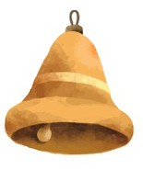

Новый год в лесу
В Новый Год,
В Новый Год
Много праздничных хлопот!
Вместе вешают шары
Рыжие лисички,
Ленты яркой мишуры
Заплели в косички.
Огоньки горят кругом,
Рады все зверята:
Скачут в танце заводном
Белые зайчата.
Отмечают Новый Год
Серенькие волки, —
Дружно водят хоровод
У нарядной ёлки.
Колокольчики звенят,
Золотятся шишки.
Лишь одни в берлоге спят
Буренькие мишки.
(Андрей Парошин)


Вдруг заглянет волшебство
У моей пушистой ёлки
Замечательный наряд!
Пахнут праздником иголки,
Ленты золотом блестят,
Огоньки бегут по кругу,
Словно пёстрый хоровод,
А в окно стучится вьюга,
Предвещая Новый год!
Я игрушками любуюсь,
Рассыпаю конфетти,
И немножечко волнуюсь, —
Что же будет впереди?
Сказка чудится повсюду
В Новый год и в Рождество.
Спать, пожалуй, я не буду, —
Караулю волшебство…
(Татьяна Варламова)
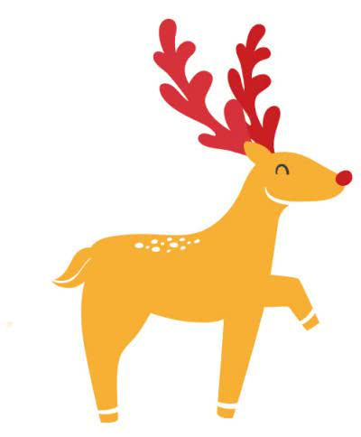

Новогодняя ночь
Ночь пришла, и все уснули.
Спят медведи и косули,
Зайцы, белки и ежи,
Мышки спят, и спят ужи.
Спят береза и сосна,
Только елке не до сна:
Примеряет елочка
Новые гирлянды,
Бусы да фонарики,
Чтобы быть нарядной!
И Луна приветливо
С неба улыбается:
Нынче наша елочка
В гости собирается!
(Елена Григорьева)


Новогоднее чудо
Двенадцать раз пробьют часы,
Встречая Новый год.
Я знаю, чудо в тот же миг
Со мной произойдет:
К нам постучится Дед Мороз,
И на полу у ног
Раскроет он передо мной
Огромный свой мешок.
И блики сказочных огней
Рассыпятся вокруг,
Подарок самый лучший я
Возьму из добрых рук.
(Елена Стеквашова)
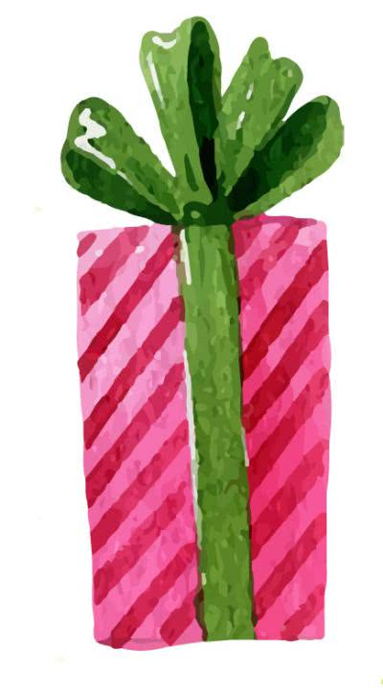

Новогоднее
Белые снежинки
Из-за туч летели,
На мою ладошку
Отдохнуть присели.
Я снежинкой колкой
В праздник наряжусь,
Под пушистой елкой
В танце закружусь.
(Ирина Асеева)


Новогодняя поляна
Посреди поляны снежной
Дремлет елка безмятежно.
Словно спящая принцесса,
Королева чудо-леса.
Старый лось зовет зверей:
— Эй, сюда! Скорей, скорей!
Вы забыли? Ведь сегодня
Будет праздник новогодний!
Надо елку наряжать,
За подарками бежать:
А иначе Новый год
Ни за что к нам не придет!
Серый волк несет хлопушки,
Еж — гирлянду и игрушки.
А ушастые зайчишки
Серебрят на елке шишки.
Белка тащит пироги,
Дятел — звезды из фольги.
С неба месяц прилетел,
На верхушку елки сел!
Улыбаясь, Новый год
По сугробам к ним идет!
(Ирина Гурина)
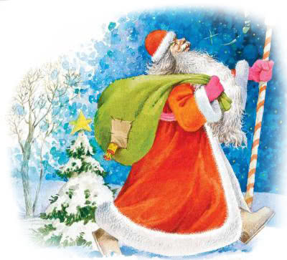

Сюрприз
Игрушки для елки
Мы делали сами:
И Деда Мороза
С большими усами,
И крошку-Снегурочку
В шубке богатой …
И все это в тайне
От младшего брата.
Он в комнате рядом
Hа мягкой кроватке
Улегся удобно
И спит себе сладко.
А мы потихоньку
Собрались сегодня
Ему приготовить
Сюрприз новогодний!
Чего только нету
Hа елочке нашей!
Вот клоун веселый
Со свинками пляшет.
Вот дождь золотистый
По веткам струится.
Тут — зайчик пушистый,
А рядом — жар-птица…
Осталось подвесить
Hа веточке колкой
Лишь красненький шарик,
И — убрана елка.
Вдруг голос братишки
Из комнаты слышим:
— А красненький шарик
Повесьте повыше!
(Л. Зеленевская)


Новогодний подарок
Шел однажды
Дед Мороз
По лесной аллее.
Видит –
Кустик,
А на нем
Ягоды алеют!
Что за чудо!
Средь зимы
Ягоды алеют!
Осторожно дед Мороз
Вышел из-за ели.
Только – фьють!
И кто куда –
Ягоды взлетели!
Вот так чудо!
Нет, не чудо:
Снегири взлетели!
(Валентина Ланцетти)
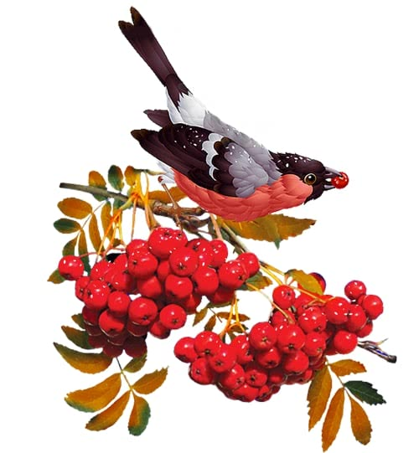

Новогоднее происшествие
Простые игрушки сквозь щелку
Однажды увидели елку:
«Давайте-ка елку нарядим!
Залезем на ветки и сядем!»
Полезли на елку игрушки.
Мартышка уже на верхушке.
Под Мишкою ветка прогнулась,
Под Зайчиком чуть покачнулась.
Цыплята висят, как фонарики,
Матрешки — как пестрые шарики…
«Эй, елочные игрушки,
Снегурочки, звезды, хлопушки,
Стекляшки витые, литые,
Серебряные, золотые!
Пока вы пылились на полке,
Мы все очутились на елке!
Сейчас ребятишек обрадуем!
Ой, батюшки! Падаем! Падаем!»
(Валентин Берестов)


Долгожданный новый год
Снова к нам приходит праздник —
Долгожданный Новый год.
Все вокруг в убранстве ярком,
Старый год вот-вот уйдет.
Сразу все мы станем старше,
Незаметно подрастем
И для Дедушки Мороза
Хороводную споем.
Елка наша – загляденье,
Праздничный на ней наряд:
И шары здесь и гирлянды,
Бусы, дождь, огни горят.
(С.Богдан)


Я встречаю новый год
Папа ёлку украшает.
Он сказал, что детям всем
Этой ночью разрешает
Не ложиться спать совсем.
Раз в году такое можно,
Только раз, под Новый год.
Но представьте, как нарочно,
Как назло зевает рот.
Сторожу свою квартиру.
Жду ответа на вопрос:
«Как подарки в этом мире
Нам приносит Дед Мороз?
Как он к ёлке проберётся?
Где его волшебный путь?»
Буду я с собой бороться,
Чтоб дождаться, не уснуть!
(Т.Бокова)
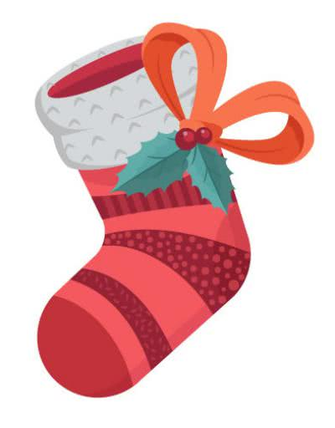

Снегурочка. Стих в картинках.
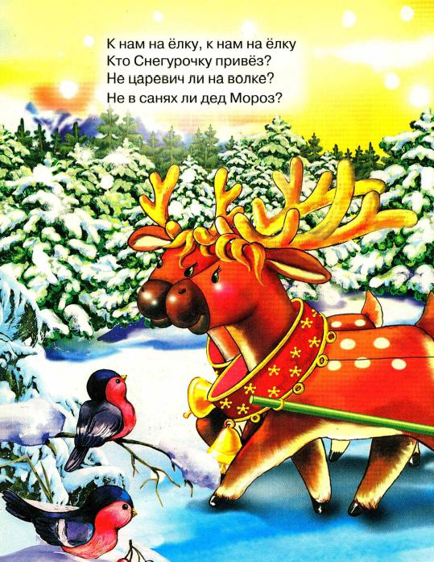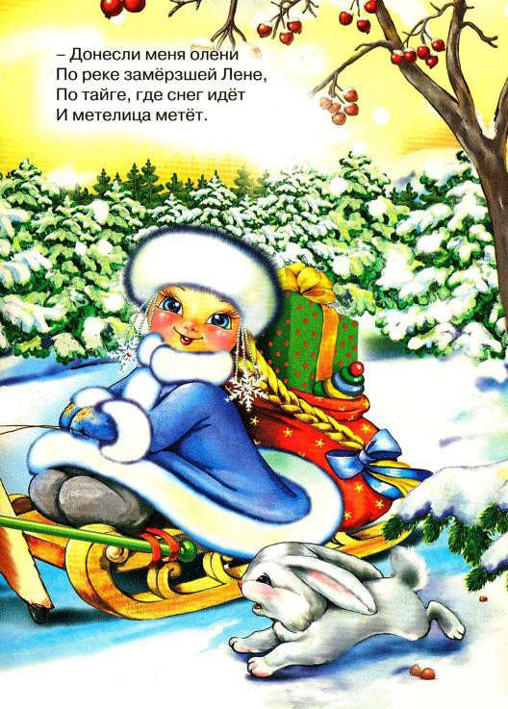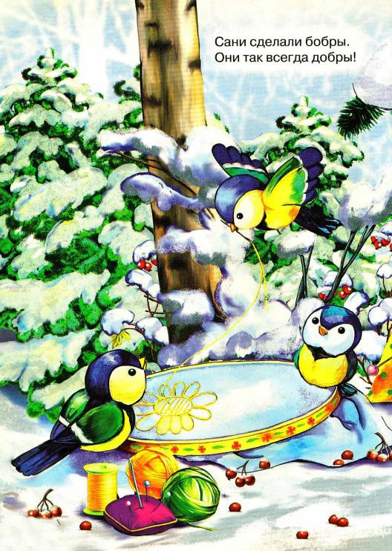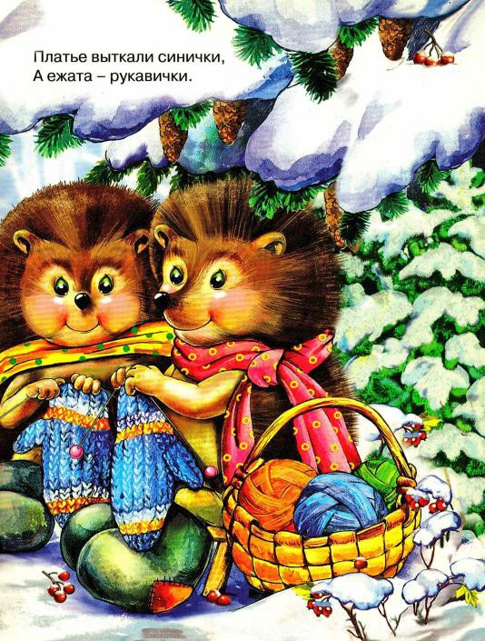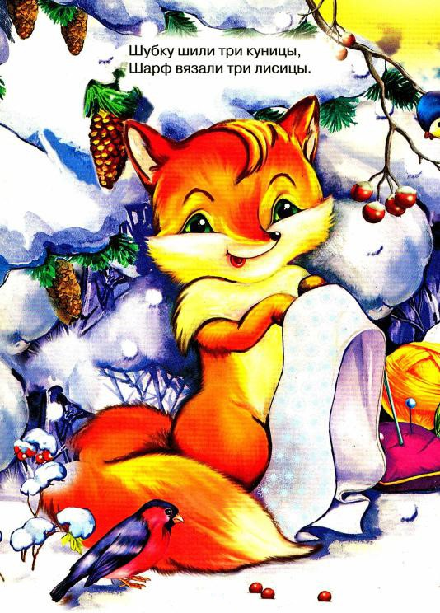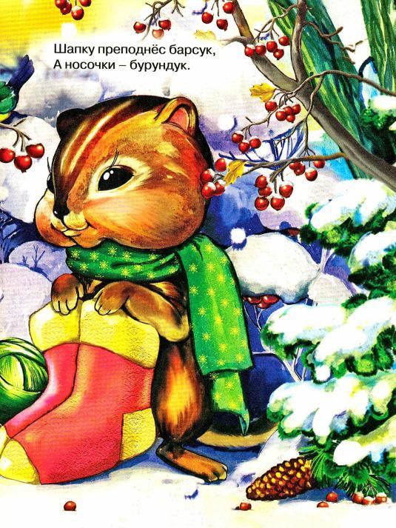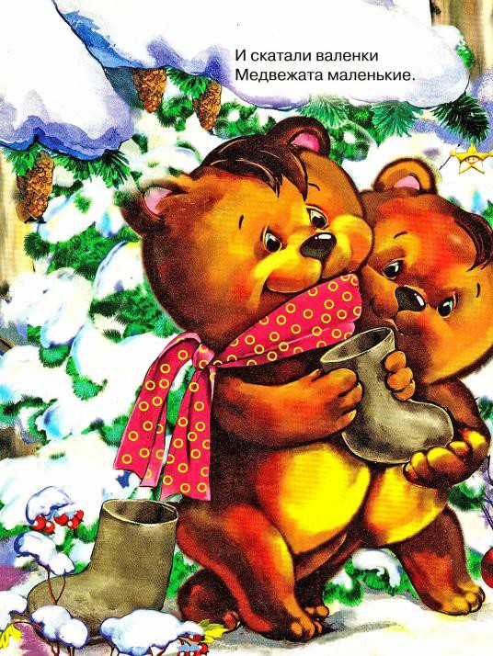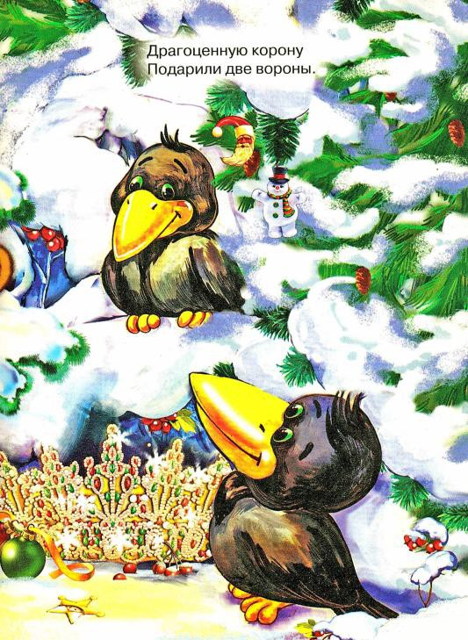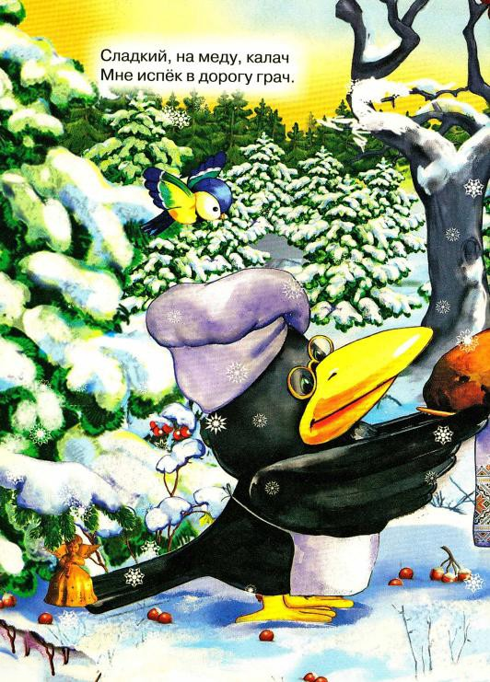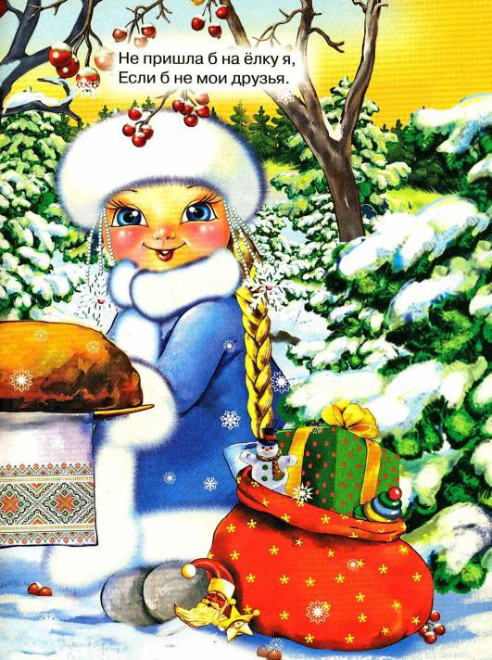
(Виктор Лясковский)

